東吳大學

**Trường Đại Học Đông Ngô**

**Tuyển sinh hệ tự túc kỳ mùa thu T9/2021**

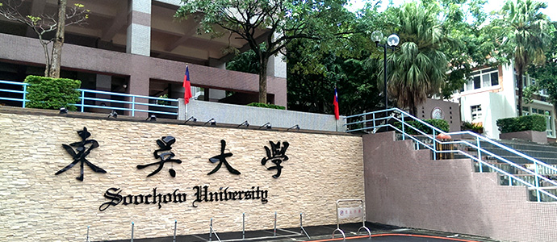

**THÔNG TIN TỔNG QUAN**

* Tên Tiếng Anh: Soochow University
* Tên Tiếng Việt: Đại Học Đông Ngô
* Tên Tiếng Trung: 東吳大學
* Địa Chỉ:  số 70, đường Linshi, quận Sỹ Lâm, thành phố Đài Bắc, Đài Loan
* Website:  http://www.suda.edu.cn/
* Video hình ảnh nhà trường: https://www.youtube.com/watch?v=1GrbqVwHANw
* Thời gian nhập học: tháng 09/2021

Đại học Đông Ngô ban đầu được thành lập tại Tô Châu vào năm 1900. Năm 1952, sau khi điều chỉnh các khoa đại học ở Trung Quốc, Đại học Soochow, Đại học Văn hóa và Giáo dục Nam Giang, và Đại học Giang Nam được sáp nhập vào Cao đẳng Giang Tô Văn hóa Giáo dục. Sau đó cùng năm, trường được đổi tên thành Trường Cao đẳng Sư phạm Giang Tô. Năm 1982, trường được tổ chức lại và đổi tên thành Đại học Đông Ngô. Vào năm 1995, 1997 và 2000, Trường Cao đẳng Nghề trồng cây Tô Châu, Viện Công nghệ Dệt lụa Tô Châu và Trường Cao đẳng Y tế Tô Châu lần lượt được sáp nhập vào Đại học Đông Ngô.

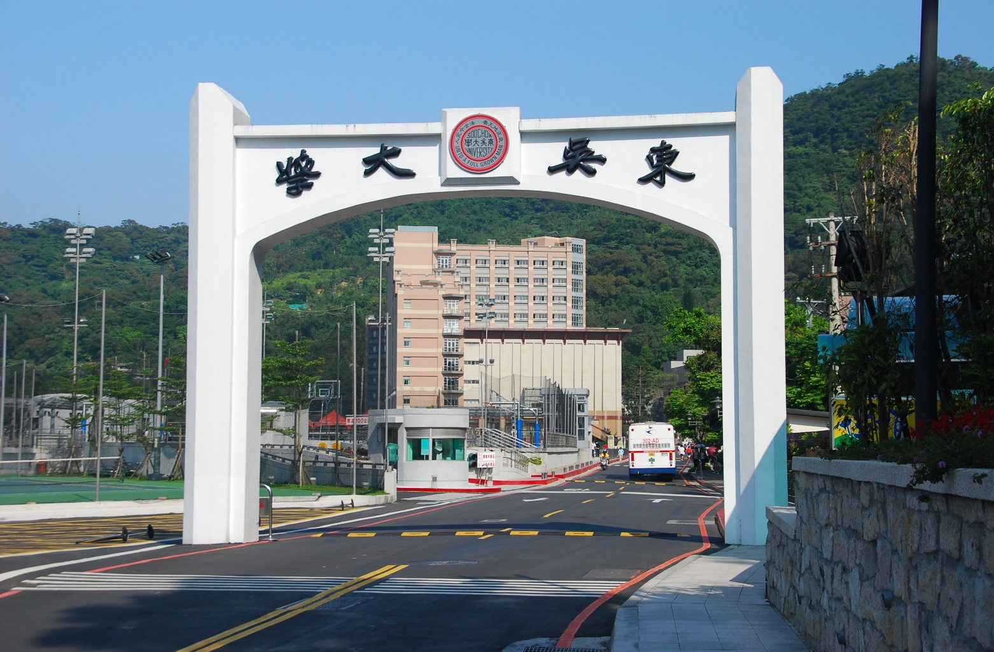Nằm tại thành phố xinh đẹp được ví như “Thiên đường trên trái đất”, trường được thừa hưởng nhiều cảnh đẹp và thu hút lượng lớn sinh viên trong và ngoài nước.Bên cạnh đó, Đại học Đông Ngô nằm trên trục văn hóa của thành phố Đài Bắc. Gần Bảo tàng Cung điện Quốc gia, giữa những ngọn đồi xanh tươi và dòng suối trong vắt, sông Dương Tử nổi tiếng,…

Thư viện tại Đại học Đông Ngô gồm 9 tầng với tổng diện tích gần 2.500 ping. Các khu dịch vụ mượn và trả sách được thiết kế hiện đại, phục vụ đầy đủ nhu cầu của sinh viên. Khuôn viên chính của Đại học Đông Ngô có sân bóng rổ trong nhà và ngoài trời, sân tennis, đường đua, tường leo núi mini và sân bóng được sử dụng cho bóng mềm và bóng đá. Mỗi năm trường đại học tổ chức hai sự kiện thể thao lớn của sinh viên.

Trong 117 năm qua, Đại học Đông Ngô được ban phước bởi những cảnh đẹp như tranh vẽ ở phần phía nam của hạ lưu sông Dương Tử, phát triển truyền thống học thuật xuất sắc và một hệ thống giáo dục độc đáo. Các chương trình phát triển giáo dục của trường dựa trên việc theo đuổi chất lượng “giảng dạy” và “học tập” xuất sắc nhất cho sinh viên. Do kết quả của các nguyên tắc hội đồng quản trị, hoạt động của trường hiệu quả và các chương trình nền tảng toàn diện, Đại học Đông Ngô đã nhận được giải thưởng “Chương trình giảng dạy xuất sắc” của Bộ Giáo dục trong mười một năm liên tiếp kể từ năm 2005. Theo bảng xếp hạng các trường đại học, Đại học Đông Ngô xếp thứ 17 tại quốc gia và thứ 1366 trên thế giới.

1. **Đối tượng:**

* Tốt nghiệp THPT trở lên
* Điểm trung bình mỗi năm từ 6,0 trở lên
* Thông qua bài kiểm tra năng lực tiếng Trung TOCFL 2 hoặc chứng chỉ tiếng Anh quốc tế.
* Không tiền án tiền sự, sức khỏe tốt

1. **Hồ sơ yêu cầu:**

* Ảnh 4x6 phông trắng, học sinh mặc áo sơ mi trắng : 20 chiếc
* Chứng minh nhân dân ( photo ) : 01
* Hộ chiếu ( bản gốc ): 01
* Học bạ THPT hoặc bảng điểm Trung cấp, Cao đẳng, Đại học nếu có ( bản gốc ): 01
* Bằng tốt nghiệp THPT / giấy chứng nhận tốt nghiệp tạm thời hoặc bảng điểm Trung cấp, Cao đẳng, Đại học nếu có ( bản gốc ): 01
* Sổ tiết kiệm: tài khoản đứng tên học sinh, số tiền gửi tối thiểu 150 triệu ( bản gốc ): 01
* Giấy khám sức khỏe, tư pháp (bản gốc ): 01 ( không làm ngay, thời gian khám và làm tư pháp Trung tâm sẽ thông báo sau để tránh trường hợp giấy tờ hết hạn)

1. **Hình thức du học*:*** Đại học, Thạc sĩ, Tiến sĩ chính quy
2. **Thời hạn tuyển sinh:**

|  |  |
| --- | --- |
| **Hạng mục** | **Thời gian** |
| Thông báo tuyển sinh | 01/02/2021 |
| Tuyển sinh đợt 1 | 24/02/2021-30/04/2021 |
| Thông báo dánh sách trúng tuyển | 31/05/2021 |
| Nhập học | 09/2021 |

1. **Chuyên ngành và chương trình đào tạo:**

|  |  |  |  |
| --- | --- | --- | --- |
| **Tên ngành** | **Đại học** | **Thạc sĩ** | **Tiến sĩ** |
| Văn học Trung Quốc |  |  |  |
| Lịch sử học |  |  |  |
| Triết học |  |  |  |
| Chính trị học |  |  |  |
| Xã hội học |  |  |  |
| Công tác xã hội |  |  |  |
| Âm nhạc |  |  |  |
| Nhân quyền-Chương trình thạc sĩ |  |  |  |
| Tiếng Anh (Thạc sĩ phiên dịch tiếng Anh) |  |  |  |
| Ngôn ngữ tiếng Nhật |  |  |  |
| Văn hóa Đức |  |  |  |
| Toán học |  |  |  |
| Vật lý học |  |  |  |
| Hóa học |  |  |  |
| Vi sinh vật học |  |  |  |
| Tâm lý học |  |  |  |
| Pháp luật |  |  |  |
| Kinh tế học |  |  |  |
| Kế toán |  |  |  |
| Quản trị kinh doanh (Lớp Quản trị thương mại quốc tế hệ Thạc sĩ) |  |  |  |
| Kinh doanh và giao dịch quốc tế |  |  |  |
| Kiểm toán và tài chính |  |  |  |
| Quản lý thông tin |  |  |  |
| Khoa học tài liệu |  |  |  |

* **Phí báo danh:**

**+ Đại học, Thạc sĩ: 1500 Đài tệ**

**+ Tiến sĩ: 2500 Đài tệ**

1. **Một vài hình ảnh khuôn viên trường**



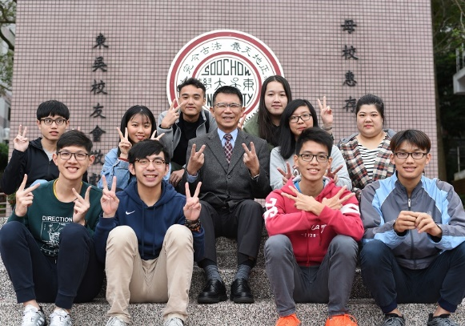

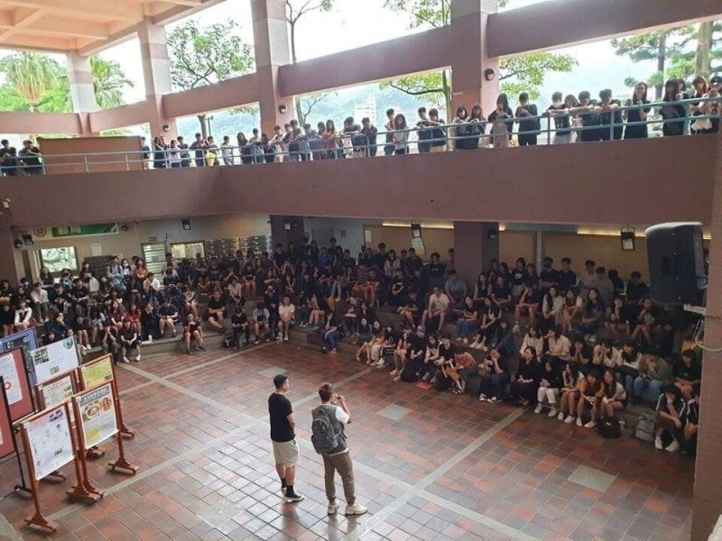

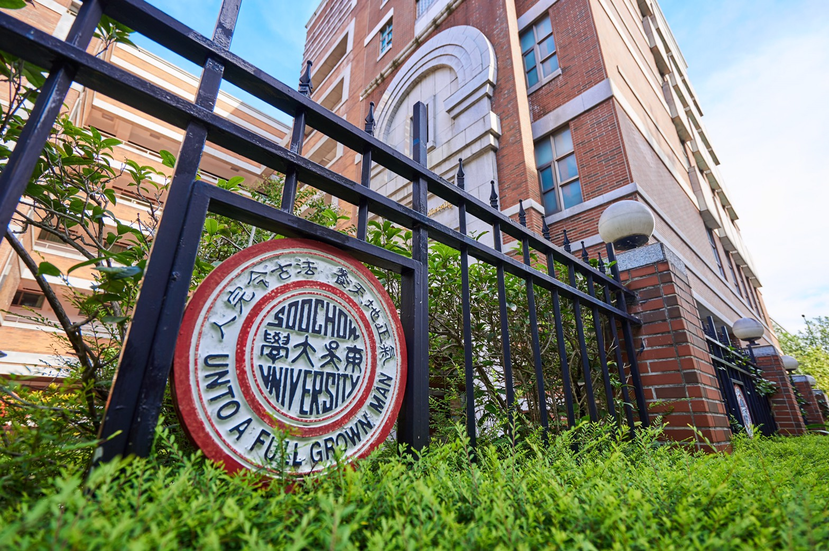

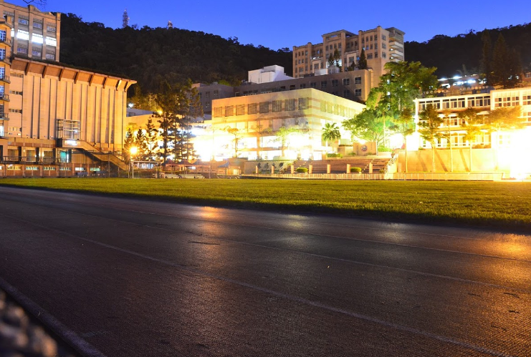

|  |  |  |
| --- | --- | --- |
| **Mục** | **Phí** | **Ghi chú** |
| Giấy phép lao động | NT$100 / 6 tháng | Tháng đầu sau khi nhập học |
| Phí y tế cho tân sinh viên | NT$ 3,000 / học kì 1 | Kì đầu tiên |
| Bảo hiểm toàn dân | NT$ 4,494 / học kì | Bắt đầu từ kì thứ 2 bắt buộc tham gia |
| Giấy phép cư trú người nước ngoài | NT$1,000 / năm |  |
| Sách vở | NT$ 3,000 /học kì | Khoảng mức tiền này |
| Phí tài liệu trên lớp | NT$ 2,000 /học kì | Khoảng mức tiền này |
| Phí sinh hoạt | NT$ 6,000 / tháng | Khoảng mức tiền này |
| Tài khoản ngân hàng | NT$ 1,000 / tháng | Số tiền 1000 Đài Tệ sẽ được chuyển vào tài khoản của mình( có thể trả lại) |